

**Об утверждении регламентов государственных услуг в области здравоохранения**

***Утративший силу***

Приказ Министра здравоохранения Республики Казахстан от 5 мая 2018 года № 235. Зарегистрирован в Министерстве юстиции Республики Казахстан 28 мая 2018 года № 16936. Утратил силу приказом Министра здравоохранения Республики Казахстан от 4 ноября 2020 года № ҚР ДСМ-180/2020 .

      Сноска. Утратил силу приказом Министра здравоохранения РК от 04.11.2020 № ҚР ДСМ-180/2020 (вводится в действие по истечении десяти календарных дней после дня его первого официального опубликования).

      В соответствии с пунктом 2 статьи 10 Закона Республики Казахстан от 15 апреля 2013 года "О государственных услугах", ПРИКАЗЫВАЮ:

      1. Утвердить регламенты государственных услуг:

      1) "Выдача информации о перечисленных суммах отчислений и (или) взносов на обязательное социальное медицинское страхование" согласно приложению 1 к настоящему приказу;

      2) "Выдача справок об участии в системе обязательного социального медицинского страхования в качестве потребителя медицинских услуг" согласно приложению 2 к настоящему приказу.

      2. Департаменту координации обязательного социального медицинского страхования Министерства здравоохранения Республики Казахстан обеспечить:

      1) государственную регистрацию настоящего приказа в Министерстве юстиции Республики Казахстан;

      2) в течение десяти календарных дней со дня государственной регистрации настоящего приказа направление его копии в бумажном и электронном виде на казахском и русском языках в Республиканское государственное предприятие на праве хозяйственного ведения "Республиканский центр правовой информации" Министерства юстиции Республики Казахстан для официального опубликования и включения в Эталонный контрольный банк нормативных правовых актов Республики Казахстан;

      3) в течении десяти календарных дней после государственной регистрации настоящего приказа направление его копии на официальное опубликование в периодических печатных изданиях;

      4) размещение настоящего приказа на интернет-ресурсе Министерства здравоохранения Республики Казахстан;

      5) в течение десяти рабочих дней после дня государственной регистрации настоящего приказа в Министерстве юстиции Республики Казахстан представление в Департамент юридической службы Министерства здравоохранения Республики Казахстан сведений об исполнении мероприятий, предусмотренных подпунктами 1), 2), 3) и 4) настоящего пункта.

      3. Контроль за исполнением настоящего приказа возложить на вице-министра здравоохранения Республики Казахстан Актаеву Л.М.

      4. Настоящий приказ вводится в действие по истечении десяти календарных дней после дня его первого официального опубликования.

|  |  |
| --- | --- |
| *Министр здравоохранения* *Республики Казахстан* | *Е. Биртанов* |

|  |  |
| --- | --- |
|  | Приложение 1 к приказу Министра здравоохранения Республики Казахстан от 5 мая 2018 года № 235 |

**Регламент государственной услуги "Выдача информации о перечисленных суммах отчислений и (или) взносов на обязательное социальное медицинское страхование"**

**Глава 1. Общие положения**

      1. Регламент государственной услуги "Выдача информации о перечисленных суммах отчислений и (или) взносов на обязательное социальное медицинское страхование" (далее - Регламент) разработан в соответствии со Стандартом государственной услуги "Выдача информации о перечисленных суммах отчислений и (или) взносов на обязательное социальное медицинское страхование" (далее - Стандарт), утвержденным приказом Министра здравоохранения и социального развития Республики Казахстан от 27 апреля 2015 года № 272 (зарегистрирован в Реестре государственной регистрации нормативных правовых актов под № 11304).

      2. Государственная услуга оказывается некоммерческим акционерным обществом "Государственная корпорация "Правительство для граждан" (далее – услугодатель).

      Прием заявлений и выдача результатов оказания государственной услуги осуществляется через услугодателя.

      3. Форма оказания государственной услуги: бумажная.

      4. Результатом оказания государственной услуги является выдача информации о перечисленных суммах отчислений и (или) взносов на обязательное социальное медицинское страхование либо мотивированный ответ об отказе в оказании государственной услуги по основаниям, предусмотренным пунктом 10 Стандарта.

      Форма предоставления результата оказания государственной услуги: бумажная.

**Глава 2. Описание порядка действий структурных подразделений (работников) услугодателя в процессе оказания государственной услуги**

      5. Основанием для начала процедуры (действия) по оказанию государственной услуги является предоставление услугополучателем документов, указанных в пункте 9 Стандарта.

      6. Содержание каждой процедуры (действия), входящей в состав процесса оказания государственной услуги:

      1) работник услугодателя принимает и проверяет полноту представленных документов – 30 (тридцать) минут;

      2) работник услугодателя регистрирует заявления с момента поступления от услугополучателя заявления – 1 (один) час;

      3) работник услугодателя со дня получения заявления рассматривает его и оформляет результат оказания государственной услуги – 8 (восемь) рабочих дней;

      4) работник услугодателя производит выдачу результата услугополучателю с момента получение результата – 1 (один) рабочий день.

**Глава 3. Описание порядка использования информационных систем в процессе оказания государственной услуги**

      7. Описание порядка обращения и последовательности процедуры через услугодателя приведены в приложении к настоящему Регламенту:

      1) процесс 1 – ввод сотрудником в автоматизированное рабочее место информационной системы (далее – ИС) логина и пароля (процесс авторизации) для оказания услуги;

      2) процесс 2 – выбор сотрудником услуги, указанной в настоящем Регламенте, вывод на экран формы запроса для оказания услуги и ввод сотрудником данных услугополучателя, а также данных по доверенности представителя услугополучателя (при нотариально удостоверенной доверенности, при ином удостоверении доверенности-данные доверенности не заполняются);

      3) процесс 3 – направление запроса через шлюз электронного правительства в Государственную базу данных физических лиц (далее - ГБД ФЛ) о данных услугополучателя, а также в Единую нотариальную информационную систему (далее – ЕНИС) – о данных доверенности представителя услугополучателя;

      4) условие 1 – проверка наличия данных услугополучателя в ГБД ФЛ, данных доверенности в ЕНИС;

      5) процесс 4 – формирование сообщения о невозможности получения данных в связи с отсутствием данных услугополучателя в ГБД ФЛ, данных доверенности в ЕНИС;

      6) процесс 5 – заполнение сотрудником формы запроса в части отметки о наличии документов в бумажной форме и сканирование документов, предоставленных услугополучателем и удостоверение посредством ЭЦП заполненной формы (введенных данных) запроса на оказание услуги, отправка на обработку в Автоматизированную информационную систему (далее – АИС услугодателя);

      7) условие 2 – проверка результата обработки запроса услугодателя;

      8) процесс 6 – формирование сообщения об отказе в запрашиваемой услуге в связи с отсутствием запрошенных данных в АИС услугодателя;

      9) процесс 7 – получение услугодателем через сотрудника результата услуги сформированной автоматизированного рабочего места ИС. Информация о перечисленных суммах отчислений и (или) взносов на обязательное социальное медицинское страхование формируется с использованием ЭЦП уполномоченного лица услугодателя, по форме согласно приложению 1 к Стандарту.

|  |  |
| --- | --- |
|  | Приложение к Регламенту государственной услуги "Выдача информации о перечисленных суммах отчислений и (или) взносов на обязательное социальное медицинское страхование" |

**Диаграмма функционального взаимодействия при оказании государственной услуги через услугодателя**

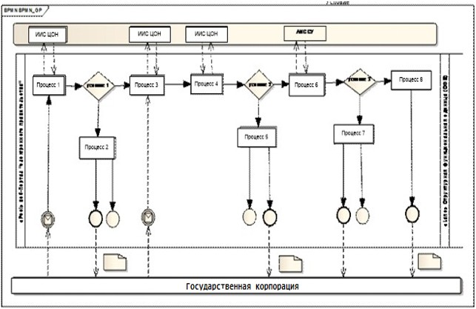

      Условные обозначения:

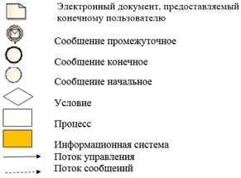

|  |  |
| --- | --- |
|  | Приложение 2 к приказу Министра здравоохранения Республики Казахстан от 5 мая 2018 года № 235 |

**Регламент государственной услуги "Выдача справок об участии в системе обязательного социального медицинского страхования в качестве потребителя медицинских услуг"**

**Глава 1. Общие положения**

      1. Регламент государственной услуги "Выдача справок об участии в системе обязательного социального медицинского страхования в качестве потребителя медицинских услуг" (далее - Регламент) разработан в соответствии со Стандартом государственной услуги "Выдача справок об участии в системе обязательного социального медицинского страхования в качестве потребителя медицинских услуг" (далее - Стандарт), утвержденным приказом Министра здравоохранения и социального развития Республики Казахстан от 27 апреля 2015 года № 272 (зарегистрирован в Реестре государственной регистрации нормативных правовых актов под № 11304).

      2. Государственная услуга оказывается некоммерческим акционерным обществом "Фонд социального медицинского страхования" (далее – услугодатель).

      Прием заявления и выдача результата оказания государственной услуги осуществляются через некоммерческое акционерное общество "Государственная корпорация "Правительство для граждан" (далее – Государственная корпорация).

      3. Форма оказания государственной услуги: бумажная.

      4. Результатом оказания государственной услуги является выдача справки об участии в системе обязательного социального медицинского страхования в качестве потребителя медицинских услуг либо мотивированный ответ об отказе в оказании государственной услуги согласно пункту 10 Стандарта.

      Форма предоставления результата оказания государственной услуги: бумажная.

**Глава 2. Описание порядка действий структурных подразделений (работников) услугодателя в процессе оказания государственной услуги**

      5. Основанием для начала процедуры (действия) по оказанию государственной услуги является наличие документов, указанных в пункте 9 Стандарта.

      6. Содержание каждой процедуры (действия), входящей в состав процесса оказания государственной услуги:

      1) прием, регистрация документов – 30 (тридцать) минут;

      2) рассмотрение документов и подготовка проектов результата государственной услуги – 6 (шесть) часов;

      3) подписание результата государственной услуги – 6 (шесть) час;

      4) направление результата государственной услуги специалисту услугодателя ответственному за прием документов – 30 (тридцать) минут;

      5) регистрация и направление результата оказания государственной услуги – 1 (один) рабочий день.

      7. Результат процедуры (действия), по оказанию государственной услуги, который служит основанием для начала выполнения следующей процедуры (действия):

      1) прием и регистрация документов, проект результата оказания государственной услуги;

      2) подписание результата оказания государственной услуги;

      3) выдача результата оказания государственной услуги.

**Глава 3. Описание порядка взаимодействия структурных подразделений (работников) услугодателя в процессе оказания государственной услуги**

      8. В процессе оказания государственной услуги участвуют:

      специалист ответственный за прием документов;

      специалист управления (отдела) услугодателя;

      руководитель (начальник) управления (отдела) услугодателя.

      9. Порядок взаимодействия структурных подразделений (работников) услугодателя в течение одного рабочего дня в процессе оказания государственной услуги:

      специалист услугодателя ответственный за прием документов принимает и регистрирует заявление, представленный посредством почтовой связи из Государственной корпорации – 30 (тридцать) минут;

      ответственный специалист управления (отдела) услугодателя со дня получения заявления оформляет результат оказания государственной услуги по форме согласно приложению 1 к Стандарту – 6 (шесть) часов;

      руководитель (начальник) управления (отдела) услугодателя рассматривает результат оказания государственной услуги, принимает решение о выдаче справки, подписывает результат оказания государственной услуги – 6 (шесть) часов;

      ответственный специалист управления (отдела) услугодателя направляет результат оказания государственной услуги работнику услугодателя ответственного за прием документов – 30 (тридцать) минут;

      работник услугодателя ответственный за прием документов регистрирует и направляет результат оказания государственных услуг в Государственную корпорацию посредством почтовой связи – 1 (один) рабочий день.

**Глава 4. Описание порядка взаимодействия с Государственной корпорацией и (или) иными услугодателями, в процессе оказания государственной услуги**

      10. Описание порядка обращения и последовательности процедур (действий) Государственной корпорацией и услугодателям при оказании государственных услуг приведено в приложении 1 к настоящему Регламенту.

      11. Справочник бизнес-процессов оказания государственной услуги приведен в приложении 2 к настоящему Регламенту.

|  |  |
| --- | --- |
|  | Приложение 1 к Регламенту оказания государственной услуги "Выдача справок об участии в системе обязательного социального медицинского страхования в качестве потребителя медицинских услуг" |

**Описание порядка обращения и последовательности процедур (действий) Государственной корпорацией и услугодателям при оказании государственных услуг**

|  |  |  |  |
| --- | --- | --- | --- |
| Действия основного процесса (хода, потока работ) | | | |
| 1 | № действия (хода, потока работ) | 1 | 2 |
| 2 | Наименование структурно-функциональной единицы | НАО "Государственная корпорация "Правительство для граждан" (далее – Государственная корпорация) | НАО "Фонд социального медицинского страхования" (далее – услугодатель) |
| 3 | Наименование действия (процесса, процедуры, операции) и их описание | Прием и проверка полноты представленных документов услугополучателя и передача документов услугодателю для подготовки справки об участии в системе обязательного социального медицинского страхования в качестве потребителя медицинских услуг | Подготовка справки об участии в системе обязательного социального медицинского страхования в качестве потребителя медицинских услуг и передача результатов оказания государственных услуг в Государственную корпорацию для выдачи услугополучателю |
| В случаях представления услугополучателем неполного пакета документов согласно перечню, предусмотренному пунктом 9 Стандарта государственной услуги "Выдача справок об участии в системе обязательного социального медицинского страхования в качестве потребителя медицинских услуг" (далее - Стандарт), утвержденным приказом Министра здравоохранения Республики Казахстан от 16 января 2018 года № 20 и (или) документов с истекшим сроком действия, работник Государственной корпорации выдает расписку об отказе в приеме документов по форме согласно приложению 3 к Стандарту |  |
| 4 | Форма завершения (данные, документ, организационно-распорядительное решение) | Выдача услугодателю справки об участии в системе обязательного социального медицинского страхования в качестве потребителя медицинских услуг либо мотивированный ответ об отказе в оказании государственной услуги |  |
| 5 | Сроки исполнения | 2 рабочих дня | 1 рабочий день |

|  |  |
| --- | --- |
|  | Приложение 2 к Регламенту оказания государственной услуги "Выдача справок об участии в системе обязательного социального медицинского страхования в качестве потребителя медицинских услуг" |

**Справочник бизнес-процесса оказания государственной услуги "Выдача справок об участии в системе обязательного социального медицинского страхования в качестве потребителя медицинских услуг"**

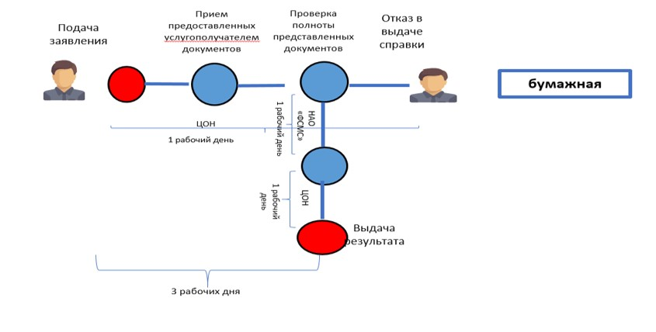

© 2012. РГП на ПХВ «Институт законодательства и правовой информации Республики Казахстан» Министерства юстиции Республики Казахстан